Государственное бюджетное учреждение дополнительного образования Краснодарского края «Центр развития одаренности» (далее-Центр) создан в декабре 1991 года.
Основными видами деятельности Центра являются:
- создание оптимальных условий для всестороннего развития индивидуальных способностей учащихся, воспитание школьников на основе гражданских, духовно-нравственных и социокультурных принципов в соответствии с основными принципами государственной политики в области образования;
- создание краевой системы дополнительного образования одарённых школьников;
- организация цикла предметных олимпиад школьников, интеллектуальных конкурсов и методического обеспечения различных форм интеллектуальных соревнований школьников (конкурсов, смотров, турниров, фестивалей и др.);
- формирование и подготовка краевых сборных команд школьников для участия во всероссийских и иных соревнованиях;
- организация и проведение интеллектуальных краевых профильных смен и лагерей;
- развитие дополнительного образования способных и одаренных детей очной, заочной, дистанционной формах обучения; организация научно-исследовательской, научно-практической и проектной деятельности школьников;
- подготовка и выпуск методических материалов для одаренных учащихся и специалистов, работающих с ними;
- предоставление информации о достижениях победителей и призёров региональных (краевых) предметных олимпиад, всероссийской олимпиады школьников и других интеллектуальных мероприятий в органы управления образованием;
- организация семинаров и конференций по проблемам работы с одарёнными детьми.
Центр проводит 21 предметную олимпиаду из перечня всероссийской олимпиады школьников, 13 региональных олимпиад, 8 дистанционных олимпиад для младших школьников (6-9 классы), региональный этап Общероссийской олимпиады «Основы православной культуры», организует участие школьников края в заочных и дистанционных олимпиадах ведущих вузов страны.
При активном сотрудничестве с десятью зональными центрами Малой академии наук Центром проводятся
региональные этапы двух всероссийских конкурсов:
- конкурс на лучшую работу «Моя законотворческая инициатива»;
- конкурс молодежных авторских проектов «Моя страна – моя Россия».

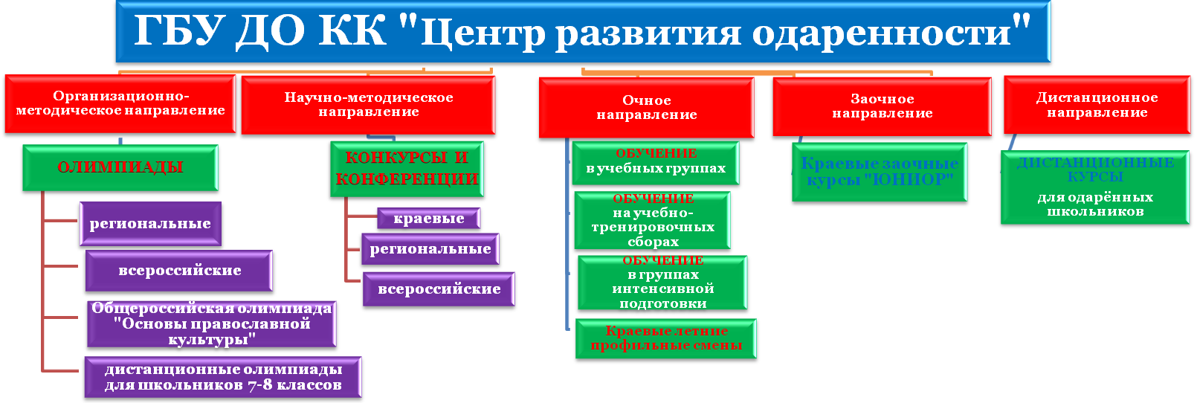

Также Центром проводятся традиционные региональные конкурсы: конкурс учебно-исследовательских проектов «Эврика ЮНИОР» и конкурс научно-исследовательских проектов в рамках краевой научно-практической конференции «Эврика»; в рамках деятельности Головного Координационного центра научно-социальной программы «Шаг в будущее» - интеллектуальное соревнование молодых исследователей Краснодарского края «Шаг в будущее» в Южном Федеральном округе, из числа победителей и призеров которых формируются делегации Краснодарского края для участия во всероссийских конференциях и конкурсах.
С 2005 года Центр организует на территории Краснодарского края мероприятия Российской научно-социальной программы для молодежи и школьников «Шаг в будущее». Сегодня талантливые школьники Кубани имеют возможность заявить о себе, участвуя заключительных мероприятиях программы: Российском соревновании юных исследователей «Шаг в будущее. ЮНИОР», научной конференции молодых исследователей «Шаг в будущее», Инженерно-технической выставке «Шаг в будущее»,
Всероссийской олимпиаде «Шаг в будущее»; пройти обучение в рамках Российской научной школы-семинара

«Академия юных» и в дистанционной школе для школьников-исследователей МГТУ им. Н.Э.Баумана «Научные кадры будущего».
По итогам учебного года учащиеся, победители и призеры заключительного этапа всероссийской олимпиады школьников, региональных и всероссийских конкурсов из перечня, утвержденного Министерством образования и науки России, награждаются премией государственной поддержки талантливой молодежи в рамках приоритетного
национального проекта «Образование», премией губернатора Краснодарского края. А с 2015 года выпускники - победители и призеры заключительного этапа всероссийской олимпиады школьников в рамках реализации программы «Гранты Президента Российской Федерации лицам, проявившим склонности к техническому и гуманитарному творчеству, изобретательству, поступившим на обучение в образовательные организации высшего образования» могут претендовать на получение государственной поддержки в виде гранта.
С целью вовлечения школьников Кубани в олимпиадное движение, в исследовательскую деятельностью, оказания методической помощи педагогам, научным руководителям, кураторам научных обществ, специалистам муниципальных образований Центр организует выездные семинары в отдаленные территории края.
Центр развития одаренности ежегодно проводит краевые летние профильные смены для участников и победителей всероссийских предметных олимпиад, конкурсов и конференций: «Летний университет старшеклассников» (9-11 классы), «Интеллектуал Кубани» (5-8 классы), «Будущие интеллектуальные лидеры Кубани» (8-10 классы).
На базе Центра работают краевые заочные курсы «Юниор» в заочной форме обучения для учащихся 5-8 классов общеобразовательных учреждений Краснодарского края на основе программ дополнительного образования детей по предметам: география, кубановедение, математика, физика, русский язык, биология, немецкий язык, химия. На заочных курсах «ЮНИОР» также открыто отделение для обучающихся (воспитанников) 5-12 классов государственных специальных (коррекционных) образовательных учреждений края для детей с ограниченными возможностями здоровья I-VI вида.
Для подготовки учащихся одаренных учащихся Краснодарского края к олимпиадам, конкурсам и другим интеллектуальным соревнованиям в очной форме на бюджетной основе при Центре организуется обучение:
- в группах подготовки к научно-исследовательской деятельности и участию во Всероссийских интеллектуальных конкурсах (для учащихся 5-11 классов);
- в группах подготовки к олимпиадам для учащихся
8-11 классов: победителей и призеров регионального этапа всероссийской олимпиады школьников (для 9-11 классов); победителей и призеров муниципального этапа всероссийской олимпиады школьников (для 8 класса).

Для одаренных школьников 7-10 классов, участников олимпиад, конкурсов и других соревнований, при Центре открыты дистанционные курсы по предметам: биологии, географии, истории, русскому языку, физике, химии.
Методическое обеспечение различных форм интеллектуальных соревнований школьников (олимпиад, конкурсов, конференций и др.) осуществляется в тесном сотрудничестве Центра с учреждениями высшего профессионального образования и методическими центрами Краснодарского края. Подготовка одаренных детей края в учебных группах при Центре ведется профессорско-преподавательским составом самых престижных вузов
г. Краснодара: КубГУ, КубГТУ, КГИК, КГУФКСТ, а также специалистами Центра и других образовательных организаций края.
Сегодня Центр соответствует статусу краевого методического центра по работе с одаренными школьниками Кубани. Подготовка и выпуск Центром методических материалов для талантливых учащихся и специалистов, работающих с ними, организация семинаров по проблемам работы с одарёнными детьми является необходимым условием для создания эффективной системы взаимодействия учреждений дополнительного образования и современной школы. Организация предметных олимпиад школьников, интеллектуальных конкурсов уже не один год позволяет одаренным школьникам края эффективно участвовать в различных творческих конкурсах, предметных олимпиадах и научно-исследовательских конференциях всероссийского уровня.

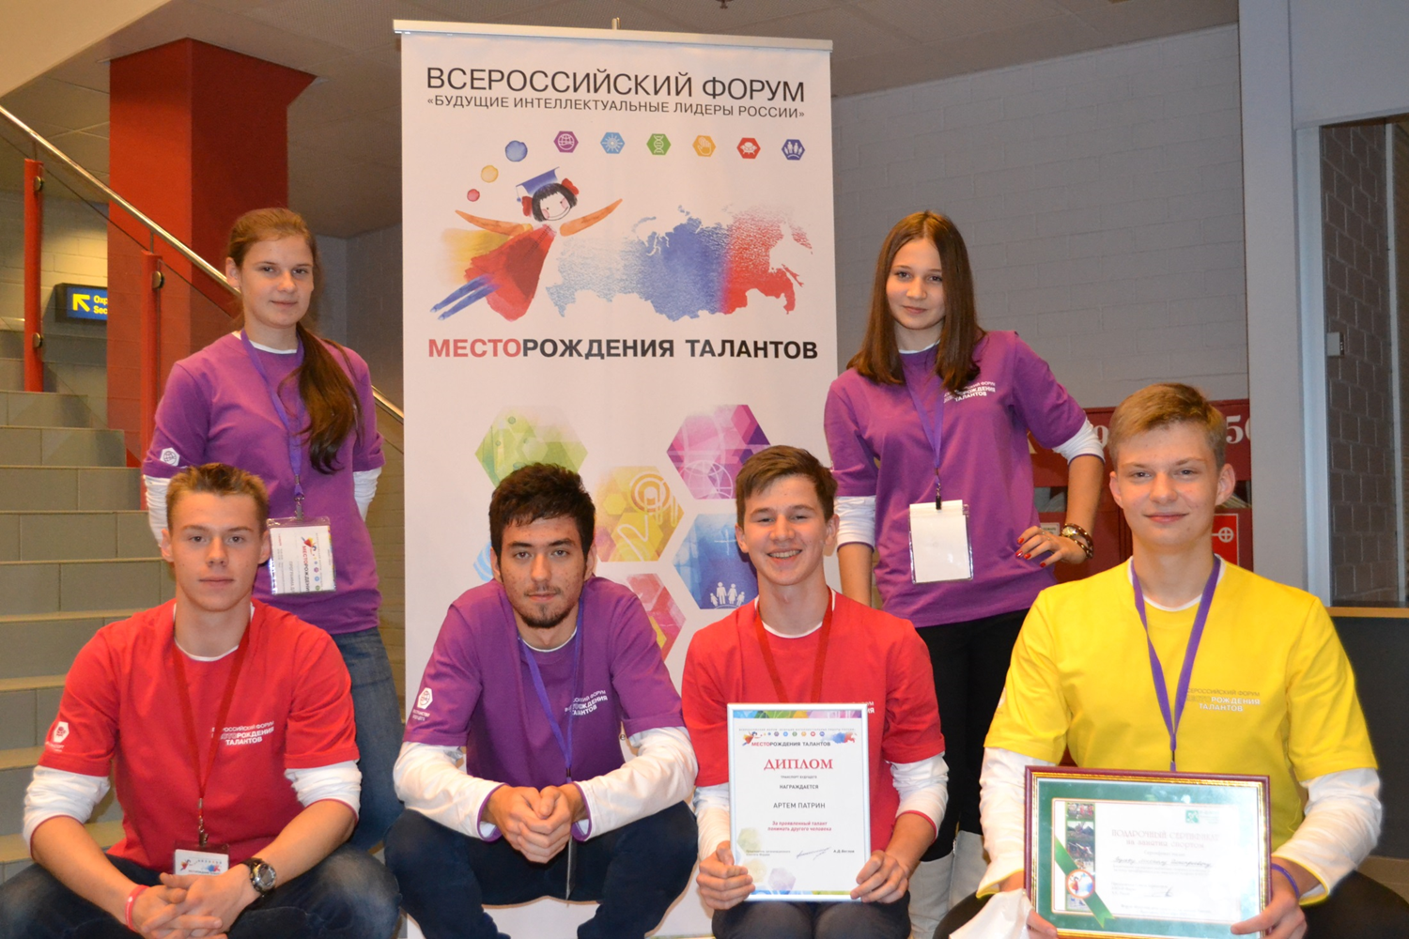 | 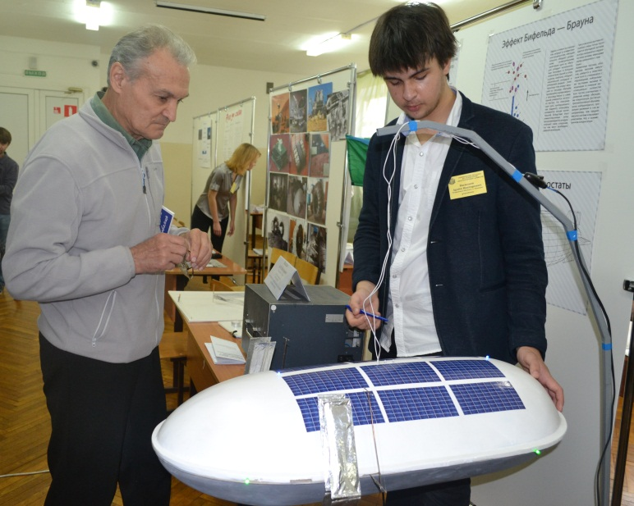

Контакты:

Директор ГБУ ДО КК «Центр развития одаренности»
Климченко Ольга Владимировна,
Тел.- 8-903-458-97-79

Зам. директора по организационно-методической работе
Мягкова Инна Евгеньевна,
Тел.- 8-903-458-65-56

Зам. директора по учебно-методической работе
Бойко Анна Николаевна,
Тел.- 8-965-471-95-71

Ст. методист организационно-методического направления (олимпиады)
Бурунова Татьяна Владимировна,
Тел.- 8-918-464-10-27

Ст. методист научно-методического направления (конференции, конкурсы)
Занина Мария Валерьевна,
Тел. – 8-918-338-41-36

Ст. методист заочного обучения
(краевые заочные курсы ЮНИОР»)
Прокопчук Ольга Васильевна,
Тел. – 8-918-152-20-70

Ст. методист очного обучения
(учебные группы, учебно-тренировочные сборы)
Хут Алевтина Аликовна,
Тел. – 8-928-439-70-22

Ст. методист дистанционного обучения
Кривякова Ксения Сергеевна
Тел. – 8-952-876-16-67

Наш адрес:
350000 г. Краснодар, ул. Красная, д. 76
Тел. (факс): (861)-259-79-40
E-mail: cdodd@mail.ru Наш сайт: www.cdodd.ru

МИНИСТЕРСТВО ОБРАЗОВАНИЯ, НАУКИ И МОЛОДЕЖНОЙ ПОЛИТИКИ
КРАСНОДАРСКОГО КРАЯ

Государственное бюджетное учреждение дополнительного образования
Краснодарского края
«Центр развития одаренности»

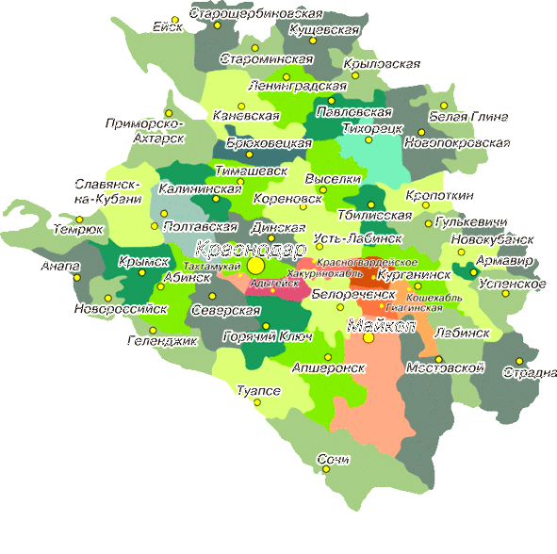

Мы заинтересованы в Вашем успехе –
это и наш успех!

